洪洞一中高一年级月考试题

数 学 命题人：李霄

考试说明：（1）本试卷分第I卷（选择题）和第II卷（非选择题）两部分, 满分150分．
考试时间为120分钟；
第I卷 （选择题, 共60分）
一 . 选择题（本大题共12小题，每小题5分，共60分. 在每小题给出的四个选项中，只有一项是符合题目要求的）

ziyuanku.com1．sin(－$\frac{\text{10}}{3}$π)的值等于（ ）
A．$\frac{1}{2}$ B．－$\frac{1}{2}$ C．$\frac{\sqrt{3}}{2}$ D．－$\frac{\sqrt{3}}{2}$
2．在R上定义运算⊙：a⊙b＝ab＋2a＋b，则满足x⊙(x－2)<0的实数x的取值范围为( )
A．(0,2) B．(－2,1)
C．(－∞，－2)∪(1，＋∞) D．(－1,2)
3．函数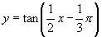 在一个周期内的图像是（ ）
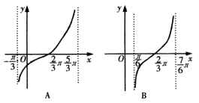
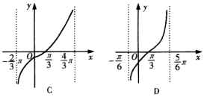

4．若函数y＝a^{x}＋b－1(a>0，且a≠1)的图象经过第二、三、四象限，则一定有( )
www.ziyuanku.comA．0<a<1，且b>1 B．a>1，且b>0
C．0<a<1，且b<0 D．a>1，且b<0
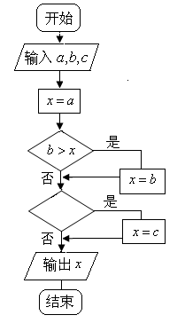
5. 在右面的程序框图表示的算法中，输入三个实数
$a , b , c$，要求输出的$x$是这三个数中最大的数，
那么在空白的判断框中，应该填入（ ）
A． B．
C． D．
6．要得到函数y＝3cosx的图象，只需将函数y＝3sin(2x－)的图象上所有点的( )
A．横坐标缩短到原来的(纵坐标不变)，所得图象再向左 平移个单位长度
B．横坐标缩短到原来的(纵坐标不变)，所得图象再向右平移个单位长度
C．横坐标伸长到原来的2倍(纵坐标不变)，所得图象再向左平移个单位长度
D．横坐标伸长到原来的2倍(纵坐标不变)，所得图象再向右平移个单位长度
7. 袋内分别有红、白、黑球3，2，1个，从中任取2个，则互斥而不对立的两个事件是（ ）
A.至少有一个白球；都是白球 B.至少有一个白球；至少有一个红球
C.恰有一个白球；一个白球一个黑球 D.至少有一个白球；红、黑球各一个8．函数y＝sin2x的图象，向右平移φ(φ>0)个单位，得到的图象恰好关于x＝对称，则φ的最小值为( )
A.π B.π C.π D．以上都不对
9. 比较大小，正确的是（ ）
A．$\text{sin}(−5)<\text{sin}3<\text{sin}5$ B．$\text{sin}(−5)>\text{sin}3>\text{sin}5$
C．$\text{sin}3<\text{sin}(−5)<\text{sin}5$ D． $\text{sin}3>\text{sin}(−5)>\text{sin}5$
10．若实数x满足${\text{log}}_{2}x$=2+sin$θ$,则 $\left|x+1\right|+\left|x−\text{10}\right|=$( )
A. 2x-9 B. 9-2x C.11 D. 9
11．将函数的图象上所有点的横坐标伸长到原来的2倍（纵坐标不变），
再将所得的图象向左平移个单位，得到的图象对应的解析式是（ ）
A． B．
C. D.
ziyuanku.com12、为三角形ABC的一个内角,若,则这个三角形的形状为 （ ）
A. 锐角三角形 B. 钝角三角形 C. 等腰直角三角形 D. 等腰三角形
第Ⅱ卷 （非选择题, 共90分）
二、填空题(本大题共4小题，每小题5分，共20分．将答案填在答题卡相应的位置上)
13、已知则 .
14．扇形的中心角为120°，则此扇形的面积与其内切圆的面积之比为________．
15．若函数f(x)＝的定义域为R，则实数k的取值范围是________．
16．设，若函数在上单调递增，
则的取值范围是________。

三、解答题(本大题共6小题，共70分．解答应写出文字说明、证明过程或演算步骤)
资源库 ziyuanku.com
17．计算下列各式的值(本题满分10分）
(1) （5分） 已知sinα是方程5x²－7x－6＝0的根，α是第三象限角，则计算

$$\frac{\text{sin}(−α−\frac{3}{2}π)\text{cos}(\frac{3}{2}π−α)}{\text{cos}(\frac{π}{2}−α)\text{sin}(\frac{π}{2}+α)}⋅{\text{tan}}^{2}(π−α)$$

(2) （5分）
18. (本题满分12分））求函数y=-${\text{cos}}^{2}x$+$\sqrt{3}\text{cos}x$+$\frac{5}{4}$的最大值及最小值，并写出x取何值时函数有最大值和最小值。

19.(本题满分12分）二次函数f(x)满足f(x＋1)－f(x)＝2x，且f(0)＝1.
（1）求f(x)的解析式；
（2）在区间[－1,1]上，y＝f(x)的图像恒在y＝2x＋m的图像上方，试确定实数m的范围．

20．(本题满分12分）已知是关于的方程的两个实根，
且$3π<α<\frac{7}{2}π$，求$\text{cos}α+\text{sin}α$的值．

资源库 ziyuanku.com21 . (本题满分12分） 设函数f(x)＝cos(ωx＋φ)(ω>0，－<φ<0)的最小正周期为π.且f()＝.
(1)求ω和φ的值；
(2)在给定坐标系中作出函数f(x)在[0，π]上的图象；
(3)若f(x)>，求x的取值范围．

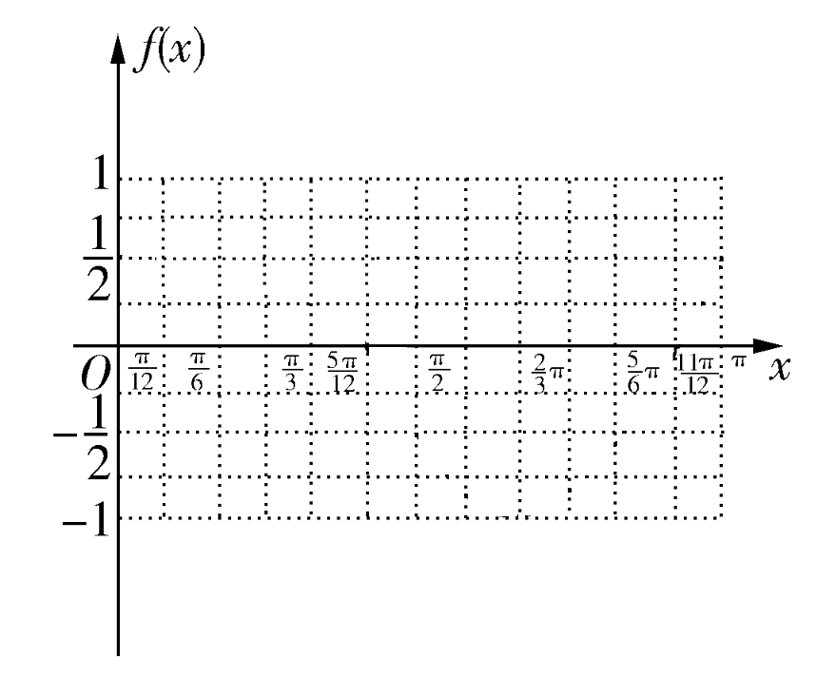

22．(本题满分12分）设关于的函数的最小值为，
试确定满足的的值，并对此时的值求的最大值。
洪洞一中高一年级数学月考试题答案
一 . 选择题（本大题共12小题，每小题5分，共60分. 在每小题给出的四个选项中，只有一项是符合题目要求的）
1 | 2 | 3 | 4 | 5 | 6 | 7 | 8 | 9 | 10 | 11 | 12
ziyuanku.comC | B | A | C | B | C | D | A | B | C | C | B
二、填空题(本大题共4小题，每小题5分，共20分．将答案填在答题卡相应的位置上)
13、－$\frac{\sqrt{3}}{2}$ 14、 15、[0,1] 16
三、解答题(本题满分10分）
17(1)（5分）解析：方程5x²－7x－6＝0的两根为x₁＝－，x₂＝2，
由α是第三象限角，∴sinα＝－，cosα＝－，
∴·tan²(π－α)
＝·tan²α
＝·tan²α＝－tan²α＝－＝－.
(2) （5分） 解析：＝
＝＝1.
18 (本题满分12分）
解：令t=cosx, 则$t∈[−1,1]$ -------------2分
所以函数解析式可化为：$y=−t^{2}+\sqrt{3}t+\frac{5}{4}$ =$−(t−\frac{\sqrt{3}}{2})^{2}+2$ ------------6分
因为$t∈[−1,1]$， 所以由二次函数的图像可知：
当$t=\frac{\sqrt{3}}{2}$ 时，函数有最大值为2，此时$x=2kπ+\frac{π}{6}或2kπ+\frac{\text{11}π}{6}，k∈Z$
当t=-1时，函数有最小值为$\frac{1}{4}−\sqrt{3}$，此时$x=2kπ+π，k∈Z$
19. (本题满分12分）
解(1)设f(x)＝ax²＋bx＋c，由f(0)＝1得c＝1，故f(x)＝ax²＋bx＋1.
∵f(x＋1)－f(x)＝2x，∴a(x＋1)²＋b(x＋1)＋1－(ax²＋bx＋1)＝2x，………2分
即2ax＋a＋b＝2x，
∴………4分
ziyuanku.com……5分
∴f(x)＝x²－x＋1. ………6分
(2)由题意得x²－x＋1>2x＋m在[－1,1]上恒成立．即x²－3x＋1－m>0在[－1,1]上恒成立．……8分
设g(x)＝x²－3x＋1－m，其图像的对称轴为直线x＝，
∴g(x)在[－1,1]上递减．即只需g(1)>0，………10分
即1²－3×1＋1－m>0，解得m<－1.
所以m的取值范围为m∈(－∞，－1)．………12分
- (本题满分12分）
解：，而$3π<α<\frac{7}{2}π$，则得，则，。
21(本题满分12分）
解：(1)周期T＝，∴ω＝2，
∵f()＝cos(2×＋φ)＝cos(＋φ)＝sinφ＝，∵－<φ<0，∴φ＝－.
(2)∵f(x)＝cos(2x－)，列表如下：
2x－ | － | 0 |  | π | π | π
x | 0 |  | π | π | π | π
f(x) |  | 1 | 0 | －1 | 0

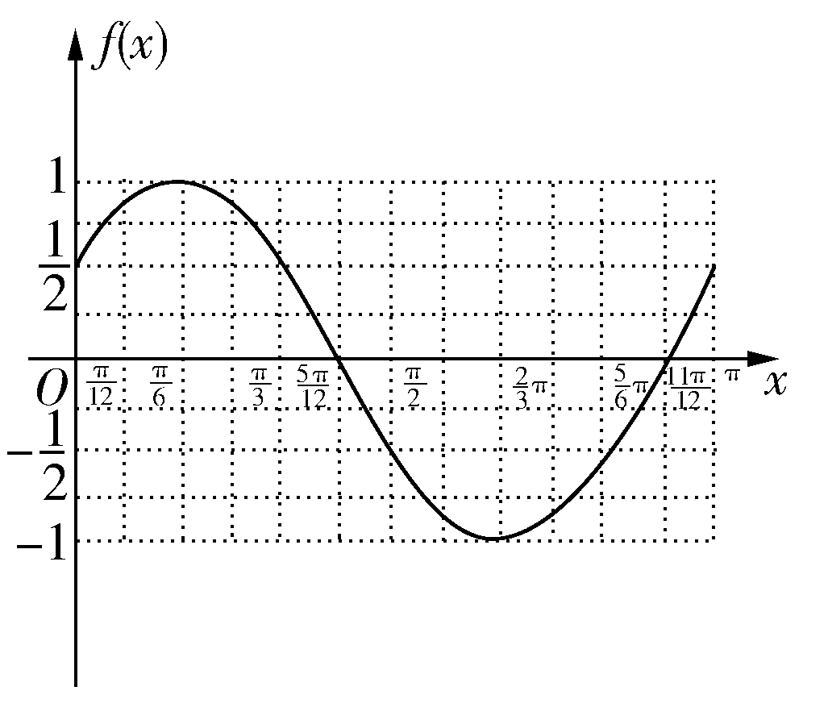
(3)cos(2x－)>，∴2kπ－<2x－<2kπ＋
2kπ＋<2x<2kπ＋π，
kπ＋<x<kπ＋π，k∈Z，
∴x的范围是{x|kπ＋<x<kπ＋π，k∈Z}．
22 (本题满分12分）
解：令，则，对称轴，
当，即时，是函数的递增区间，；
当，即时，是函数的递减区间，
得，与矛盾；
当，即时，
得或，，此时

